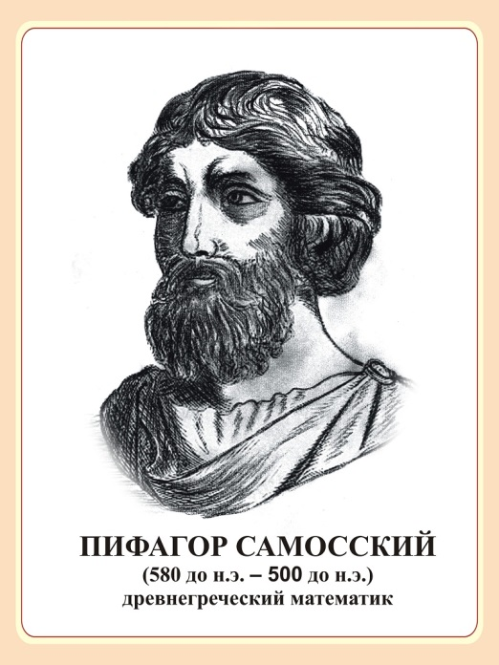
ПИФАГОР
САМОССКИЙ
(576 — 496 ГГ. ДО Н.Э.)
Пифагор – древнегреческий философ-идеалист, математик, основатель пифагореизма, политический, религиозный деятель. Его родиной был остров Самос (отсюда и прозвище - Самосский), где он появился на свет приблизительно в 580 г. до н. э. Его отцом был резчик по драгоценным камням. Согласно древним источникам, Пифагор с рождения отличался удивительной красотой; когда стал взрослым, носил длинную бороду и диадему из золота. Его одаренность также проявилась в раннем возрасте.
Образование у Пифагора было очень хорошим, юношу обучало много наставников, среди которых были Ферекид Сиросский и Гермодамант. Следующим местом, где Пифагор совершенствовал познания, стал Милет, там его ждало знакомство с Фалесом, ученым, посоветовавшим ему поехать в Египет. У Пифагора было с собой рекомендательное письмо самого фараона, однако жрецы поделились с ним секретами только после успешного прохождения трудных испытаний. Среди наук, которых он хорошо освоил в Египте, была и математика. Следующие 12 лет он прожил в Вавилоне, где также с ним делились своими познаниями жрецы. Согласно легендам, Пифагор побывал и в Индии.
Возвращение на родину состоялось примерно в 530 г. до н. э. Статус полу придворного-полу раба при тиране Поликрате не казался ему привлекательным, и он какое-то время жил в пещерах, после чего переехал в Протон. Возможно, причина его отъезда крылась в философских взглядах. Пифагор являлся идеалистом, приверженцем рабовладельческой аристократии, а в его родной Ионии были весьма популярны демократические взгляды, их приверженцы имели немалое влияние.
В Кротоне Пифагор выступил организатором собственной школы, которая была одновременно и политической структурой, и религиозно-монашеским орденом со своим уставом и очень строгими правилами. В частности, все члены пифагорейского союза не должны были употреблять мясную пищу, раскрывать другим учение своего наставника, отказывались иметь личную собственность.
Прокатившаяся в то время волна демократических восстаний в Греции и колониях докатилась и до Кротона. После победы демократии Пифагор с учениками переселяется в Тарент, позднее в Метапонт. Когда они прибыли в Метапонт, там бушевало народное восстание, и в одном из ночных побоищ Пифагор погиб. Тогда он был глубоким старцем, ему было почти 90. Вместе с ним прекратила существование и его школа, ученики рассредоточились по всей территории страны.
Поскольку Пифагор считал свое учение тайной и практиковал только устную передачу его ученикам, собрания сочинений после него не осталось. Некоторые сведения все-таки стали явными, однако разграничить истину и выдумки невероятно сложно. Ряд историков сомневаются в том, что знаменитая теорема Пифагора была
доказана именно им, аргументируя это тем, что она была известна другим древним народам.
Имя Пифагора всегда было окружено большим количеством легенд даже при жизни. Считалось, что он мог управлять духами, умел прорицать, знал язык животных, общался с ними, птицы под влиянием его речей могли изменить вектор полета. Предания приписывали Пифагору и умение исцелять людей, в том числе с помощью прекрасного знания лекарственных растений. Его влияние на окружающих было сложно переоценить. Рассказывают такой эпизод из биографии Пифагора: когда однажды он рассердился на ученика, тот от горя покончил жизнь самоубийством. С тех пор философ взял за правило больше никогда не выплескивать на людей свое раздражение.
Помимо доказательства теоремы Пифагора, этому математику приписывают подробное изучение целых чисел, пропорций и их свойств. Пифагорейцам принадлежит значительная заслуга в придании геометрии характера науки. Пифагор являлся одним из первых, кто был убежден, что Земля – это шар и центр Вселенной, что планеты, Луна, Солнце движутся по-особому, не как звезды. В определенной степени идеи пифагорейцев о движении Земли стали предтечей гелиоцентрического учения Н. Коперника.

Подготовила: Фролова Екатерина, ученица 7 «А» класса

